北京市和平街第一中学课时教学设计
授课时间 年 月 日 第 页
课题 |  |  | 26.2.1反比例函数的实际应用（1） |  |  | 课型 | 应用课
章（单元）总课时 |  |  |  | 本课题课时 |  | 本节课是第 课时
教学  目标 |  | - 能灵活列出表达式解诀一些实际问题. 2.能综合利用几何、方程、反比例函数的知识解诀实际问题.  - 经历分析实际问题中变量之间的关系，建立反比例函数模型，进而解决问题.2.体会数学与现实生活的紧密联系，增强应用意识，提高运用代数方法解诀问题的能力.3.初步形成自己构建数学模型的能力.  - 积极参与交流，并积极发表自己的见解，相互促进.体验反比例函数是有效地描述现实世界的重要手段，认识到数学是解决实际问题和进行交流的重要工具，体验数学的实用性.
教学  重点 |  | 综合运用反比例函数的解析式、图象和性质解决实际问题.
教学  难点 |  | 综合运用反比例函数的知识解决较复杂的实际问题.
教学  方法 |  | 讲练结合法、启发式教学法。  自主探究、合作交流、归纳总结。
教学  手段 |  | 多媒体课件（用于呈现例题、练习题及几何图）  实物投影仪
板书  设计 |  | 26.2.1反比例函数的实际应用（1）  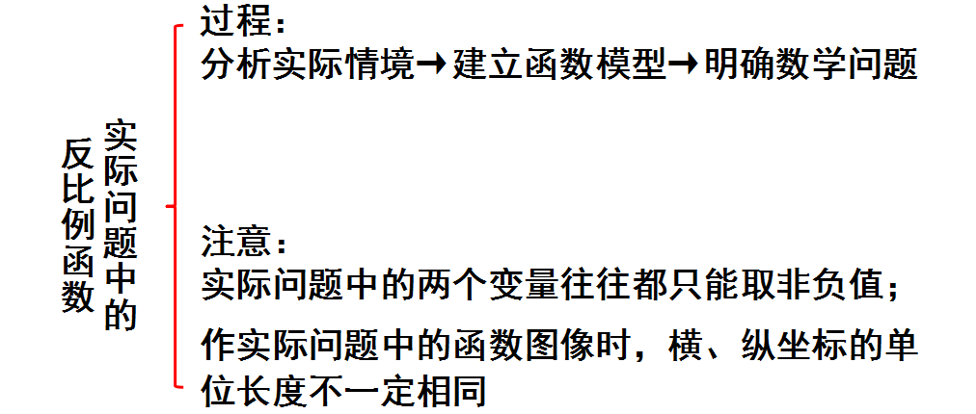
教师教学活动设计 |  |  |  |  |  | 学生活动 |  | 估时
教学过程 | 一、复习引入  l. (1反比例函数(k为常数，k≠0)的图象是双曲线;  (2)当k>0，双曲线的两支分别位于第一、三象限，在每个象限内，y值随x值的增大而减小;  (3)当k<0)，双曲线的两支分别位于第二，四象限，在每个象限内，y值随x值的增大而增大；  2.地下室的体积V一定，那么底面积S和深度h的关系是反比例函数﹔表达式是  3．运货物的路程s一定，那么运货物的速度v和时间1是反比例函数﹔表达式是  二、探究新知  例1 市煤气公司要在地下修建一个容积为104 m3的圆柱形煤气储存室。  - 储存室的底面积 S (单位：m2) 与其深度 d (单位：m)有怎样的函数关系?  - 公司决定把储存室的底面积 S 定为 500 m2，施工队施工时应该向下掘进多深?  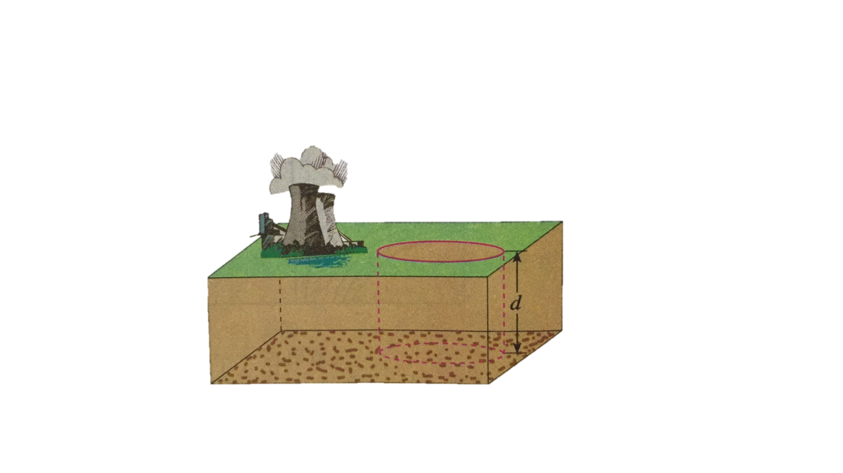  - 当施工队按 (2) 中的计划掘进到地下 15 m 时，公司临时改变计划，把储存室的深度改为 15 m。 相应地，储存室的底面积应改为多少 (结果保留小数点后两位)?  练习：  如图，某玻璃器皿制造公司要制造一种容积为1升(1升＝1立方分米)的圆锥形漏斗。  (1) 漏斗口的面积 S (单位：dm2)与漏斗的深 d (单位：dm) 有怎样的函数关系?  (2) 如果漏斗的深为10 cm，那么漏斗口的面积为多少 dm2？  (3)如果漏斗口的面积为 60 cm2，则漏斗的深为多少?  例2 码头工人每天往一艘轮船上装载30吨货物，装载完毕恰好用了8天时间。  (1) 轮船到达目的地后开始卸货，平均卸货速度v (单位：吨/天)与卸货天数 t 之间有怎样的函数关系?  (2) 由于遇到紧急情况，要求船上的货物不超过 5天卸载完毕，那么平均每天至少要卸载多少吨?  练习：某乡镇要在生活垃圾存放区建一个老年活动中心，这样必须把 1200 立方米的生活垃圾运走。  (1) 假如每天能运 x 立方米，所需时间为 y 天，写出 y与 x 之间的函数关系式；  (2) 若每辆拖拉机一天能运 12 立方米，则 5 辆这样的拖拉机要用多少天才能运完？  三、课堂小结  解决实际问题问题的一般步骤是？  四、当堂检测  王强家离工作单位的距离为3600 米，他每天骑自行车上班时的速度为 v 米/分，所需时间为 t 分钟．  (1) 速度 v 与时间 t 之间有怎样的函数关系？  (2) 若王强到单位用 15 分钟，那么他骑车的平均速度是多少？  (3) 如果王强骑车的速度最快为 300 米/分，那他至少需要几分钟到达单位?  课堂反思： |  |  |  |  | d

